统一身份认证系统
用户使用手册

南京体育学院 · 信息化中心
2021年8月

目录
1 账号及密码说明 2
2 访问方式 3
3 登录 4
3.1账号密码登录 4
3.2二维码扫码登录 4
3.3找回密码 6
4 个人信息修改 7
4.1密码修改 7
4.2帐号绑定 7
4.3密保设置 8

账号及密码说明
- 教职工的统一身份认证帐号为本人工号。
- 学生的统一身份认证帐号为本人学号。
- 运动员的统一身份认证账号为本人运动员号，由训练处统一通知。
- 非校聘工作人员（临时人员）的统一身份认证账号由用人单位通过临时人员管理流程（https://ehall.nsi.edu.cn/infoplus/form/LSRYXQ/start）申请分配。
注意：
- 旧版统一身份认证中已存在账号密码的人员（教职工、学生），新版统一身份认证账号密码与旧版保持一致；
- 旧版统一身份认证中没有账号密码的人员（运动员、临时人员），初始化密码为身份证后六位（X大写）。
- 根据国家和学校的相关安全要求，使用纯数字密码登录的用户，首次登录需修改密码，新密码要求八位及以上包含数字、字母、特殊符号的至少任意两种类型，并通过向手机发送短信验证码的方式进行验证修改。
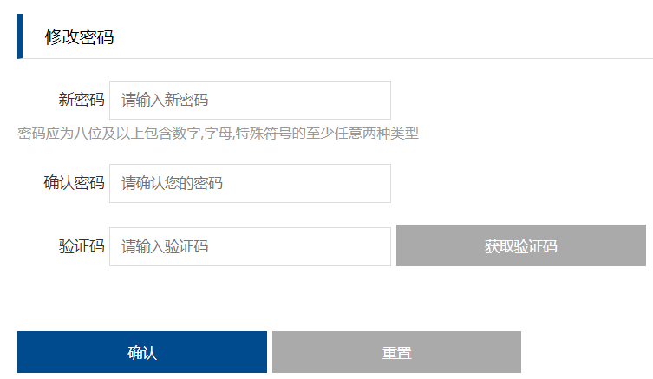

访问方式
直接访问统一身份认证平台地址：https://auth.nsi.edu.cn/sso/user，进入用户个人中心页面。
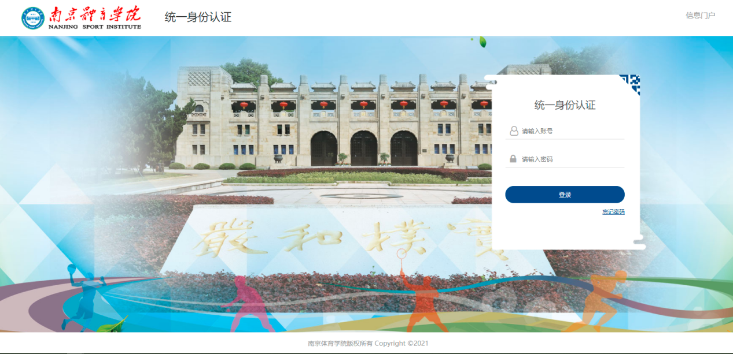

登录
登录有两种方式：账号密码登录、微信二维码扫码登录。

3.1账号密码登录
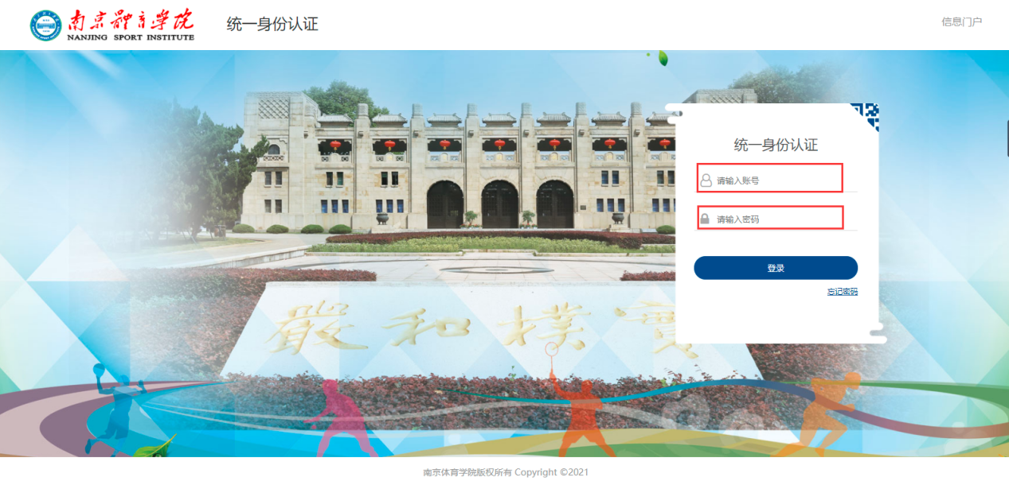
输入学校统一身份认证账号及密码（详见 1 账号及密码说明）登录，登录成功后将进入对应业务系统的操作页面。

3.2二维码扫码登录
点击登录框右上角的二维码图标，切换至“二维码扫码登录”方式，扫码方式有两种：
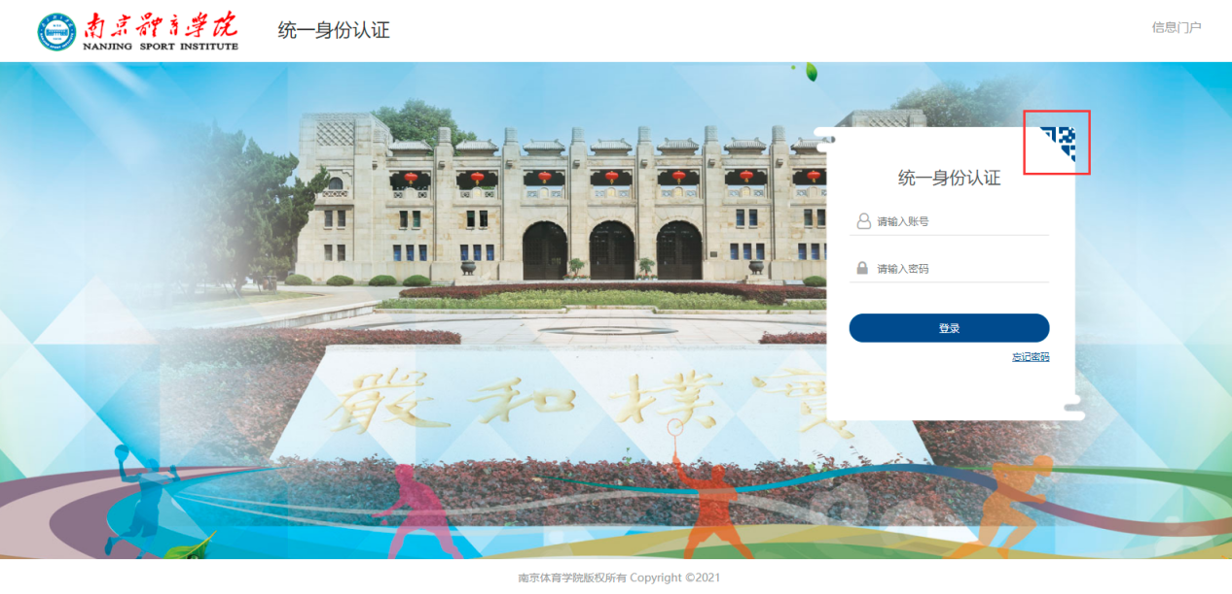
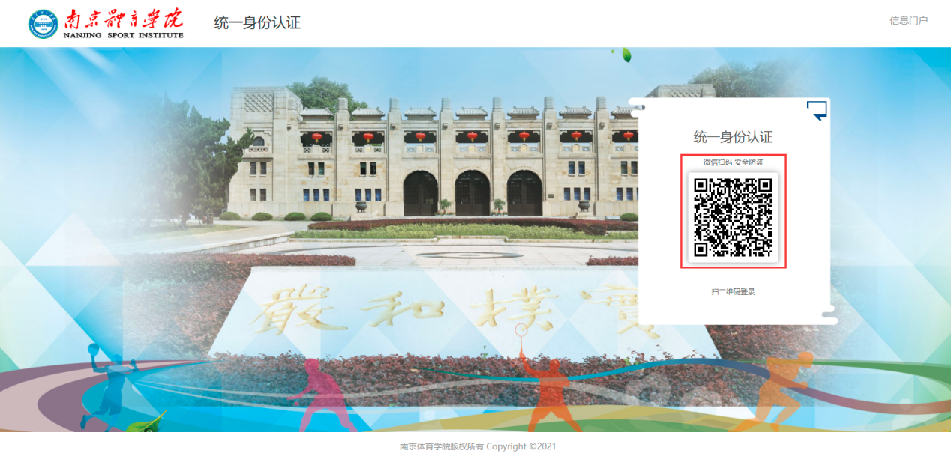
- 企业微信APP扫码登录
安装企业微信APP，打开并扫码加入 “南京体育学院”企业微信后，便可使用企业微信APP扫码登录统一身份认证系统。
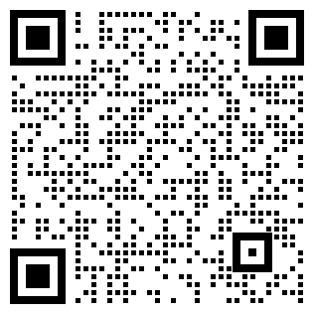
- 个人微信端扫码登录
直接使用个人微信扫码关注“南京体育学院”企业微信的微信插件，便可直接在个人微信端扫码登录统一身份认证系统。
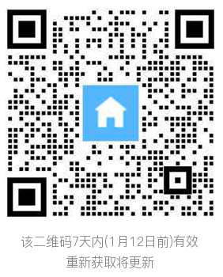
注意：微信插件的邀请码具有时效性，请时刻关注网上通知，会及时更新邀请码，有问题请电联信息化中心 025-84755024

3.3找回密码
点击【忘记密码】，系统支持密保、邮箱、手机三种方式找回密码，通过输入正确的密保答案及验证码即可找回密码。
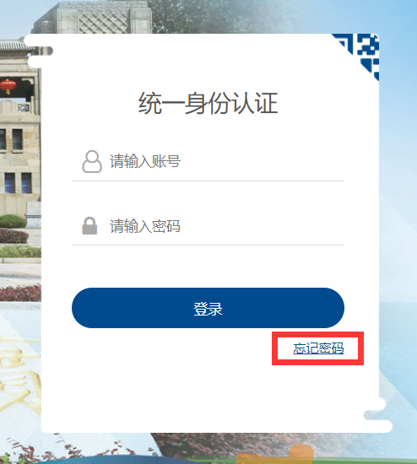
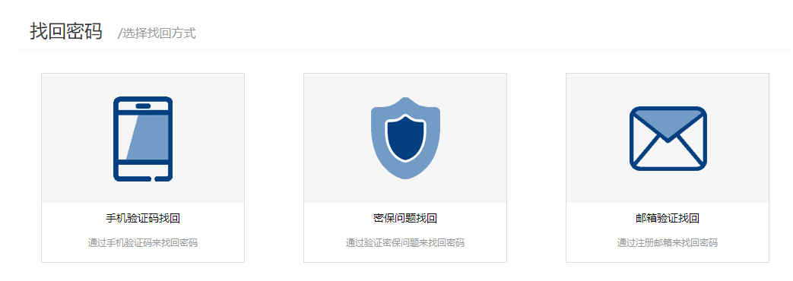
注意：密码找回方式中涉及到的密保问题、邮箱及手机号码均为本人预留在系统中的个人信息，如需查看或更改绑定，详见 4 个人信息修改。

个人信息修改

4.1密码修改
点击“修改密码”标签，进入密码修改模块，输入新密码、确认密码和验证码，点击“保存”按钮，若输入的信息符合系统规范，则会提示“个人密码修改成功”，否则请根据提示信息进行修改后提交。
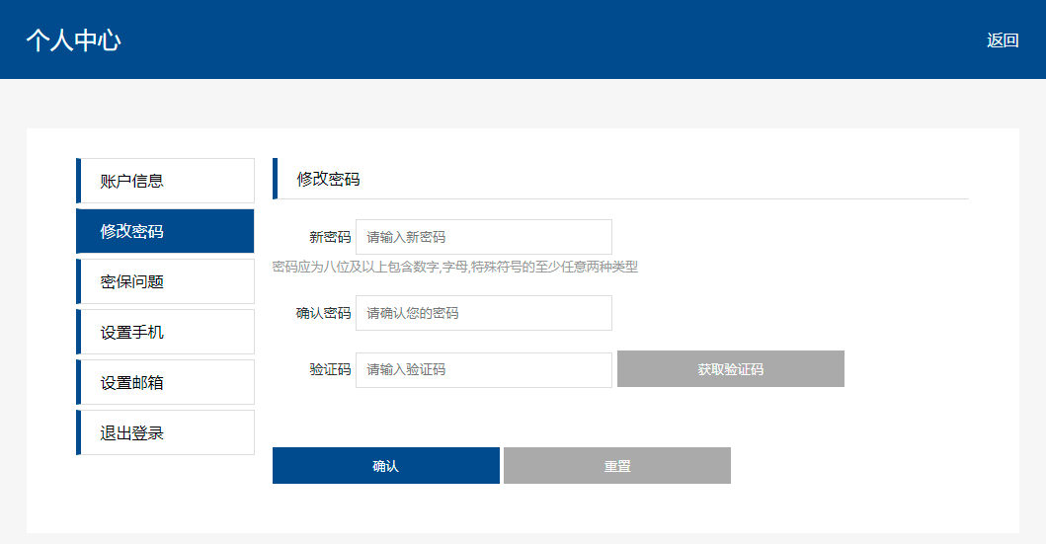

4.2帐号绑定

4.2.1手机绑定
点击“设置手机”标签，输入登录密码、手机号码和验证码，点击保存，完成手机绑定。
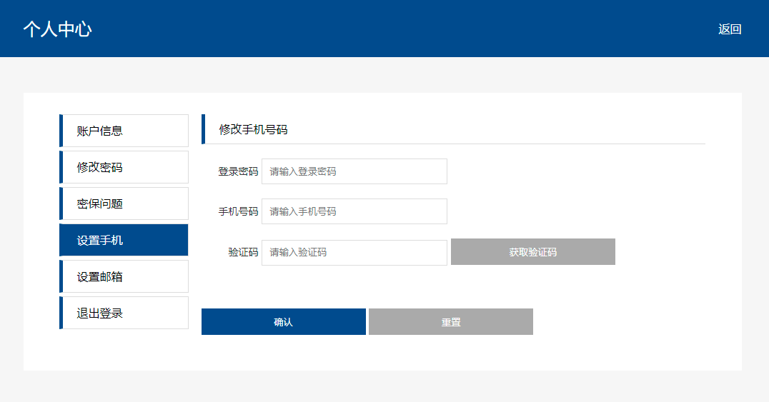

4.2.2邮箱绑定
点击“设置邮箱”标签，输入登录密码、密保邮箱和验证码，点击保存，完成邮箱绑定。
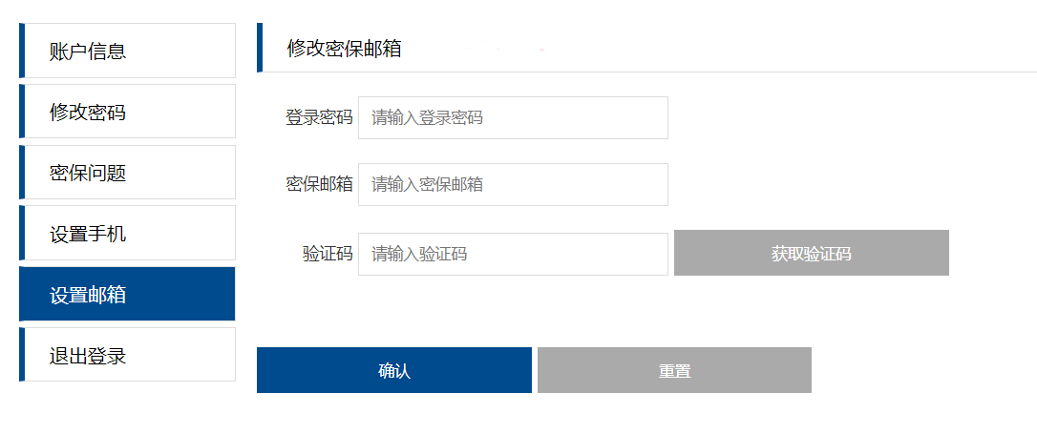

4.3密保设置
点击“密保问题”标签，进入密保问题设置界面，输入登录密码、密保问题和密保答案进行密保设置。
